 **Osnovna šola Križevci** 

Križevci pri Ljutomeru 16b, 9242 Križevci pri Ljutomeru, Tel.: (02) 588 80 30, Fax: (02) 587 14 55email: [os-krizevci@guest.arnes.si](mailto:os-krizevci@guest.arnes.si)

SKUPINA JEŽKI: ODDELEK 4 – 6 LET

Vzgojiteljica, mentor: Simona Žižek

Pomočnica vzgojiteljice: Barbara Marinič

**POROČILO O IZVAJANJU PROJEKTA PASAVČEK**

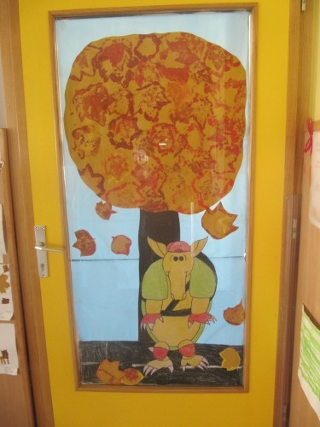

April 2018

PREDSTAVITEV ODDELKA

Smo heterogen oddelek 4 – 6 let, skupina Ježki. Obiskujemo vrtec Križevci pri Ljutomeru, ki ima 7 oddelkov in od tega trije oddelki sodelujemo v vašem projektu. V naši skupini je 24 otrok, trije so predšolski, ki gredo jeseni v šolo, ostali otroci pa so letniki 2013.

IZHODIŠČE ZA PROJEKT

Naša skupina se je letos prvič vključila v projekt Pasavček. Ta projekt je namenjen izboljšanju prometne varnosti, predvsem pa spodbujanju pravilne uporabe varnostnih sedežev in varnostnih pasov med vožnjo v avtomobilu.

ČAS IZVAJANJA: Projekt smo začele izvajati v mesecu oktobru in ga vnašale celo leto med druge dejavnosti in projekte, do meseca maja.

PODROČJA DEJAVNOSTI: DRUŽBA v povezavi z vsemi ostalimi področji Kurikuluma (jezik, umetnost, narava, matematika, gibanje).

SODELAVCI VKLJUČENI V PROJEKT: JAVNA AGENCIJA ZA VARNOST PROMETA, STARŠI, SODELAVCI, POLICAJ, GASILCI…

GLOBALNI CILJI PROJEKTA: Seznanjanje z varnim načinom življenja

Cilji:

* Družba: Otrok se seznanja z varnim vedenjem v prometu in se uči ravnati varno v različnih okoljih
* Jezik: Otrok razvija jezikovno zmožnost v različnih funkcijah in položajih ob vsakodnevnih dejavnostih ter različnih socialnih situacijah; Otrok razvija predbralne in predpisalne sposobnosti in spretnosti
* Umetnost: Negovanje in spodbujanje bogatega ter razgibanega odzivanja na notranji in zunanji svet
* Narava: Otrok spoznava živo naravo: Pasavec; Otrok spoznava kako se lahko varuje pred poškodbami
* Matematika: Otrok spoznava grafične prikaze, jih oblikuje in očitava; Otrok rabi simbole, s simboli zapisuje dogodke in opisuje stanje; spoznava geometrijska telesa, like
* Gibanje: Spoznavanje osnovnih varnostnih ukrepov, ki so potrebni pri izvajanju gibalnih dejavnosti, ter ozaveščanje skrbi za lastno varnost in varnost drugih; Usvajanje osnovnih gibalnih konceptov: zavedanje prostora, zavedanje prostora, načina gibanja spoznavanje različnih položajev in odnosov med deli lastnega telesa, med predmeti in ljudmi

Načrtovane aktivnosti in izvedba le teh:

* otrok spoznava, kako se vedemo v prometu (kje hodimo, kolesarimo, rolamo,…) in pravilno uporabo varnostne opreme (čelada, ščitniki, varnostni brezrokavniki…)

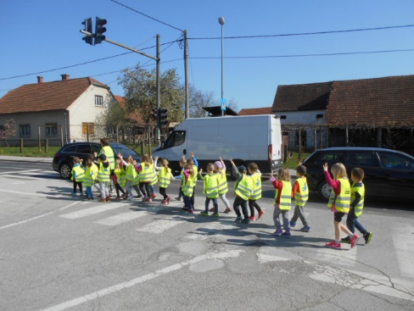

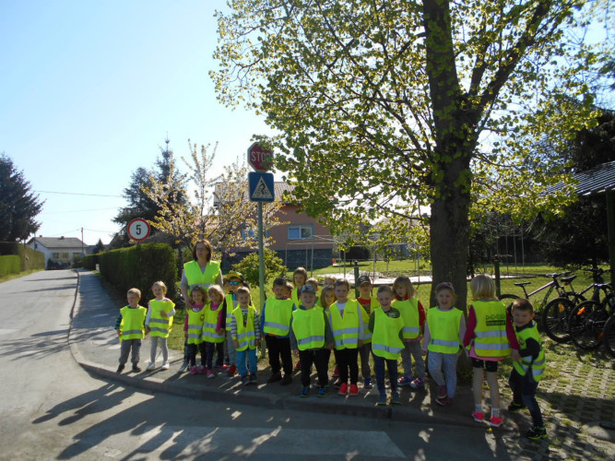

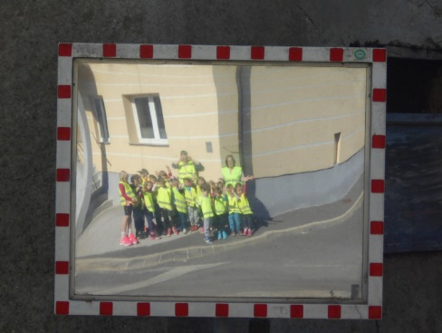

* otrok spoznava različna prometna sredstva, prometne znake, prehod za pešce, semafor
* otrok spoznava potniški in železniški promet
* otrok posluša nasvete policista (v sosednji skupini nam je policist, starš, predstavil njihovo delo); kako se varno vedemo v prometu in kako ravnati varno v prometu

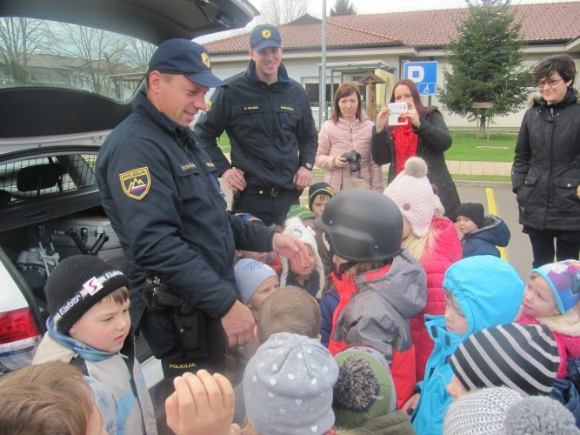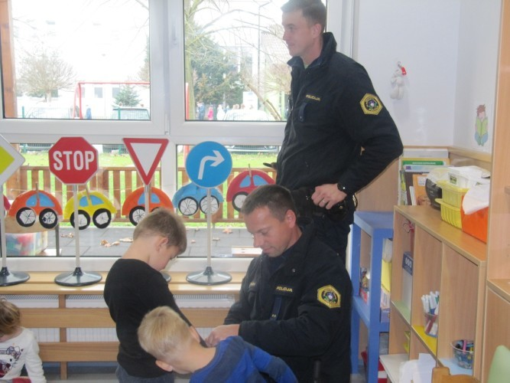

* otrok spoznava poklic policaja, hodi »varno« po poti, utrjuje besede (prehod, pločnik, prometni znak, kresnička, varnostna rutica, varnostni brezrokavnik)
* otrok spozna tudi gasilce, njihovo delo in pomembnost (obiskali so nas v vrtcu)
* 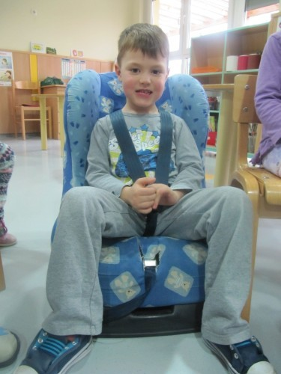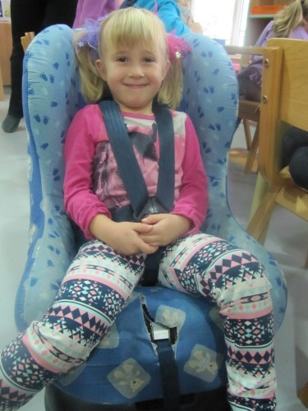otrok se seznani z otroškimi avto sedeži, njihovimi značilnostmi, komu so namenjeni, zakaj jih uporabljamo…in kako jih uporabljamo, kateri sedeži so najbolj varni
* otrok preizkuša avto sedeže v vrtcu
* 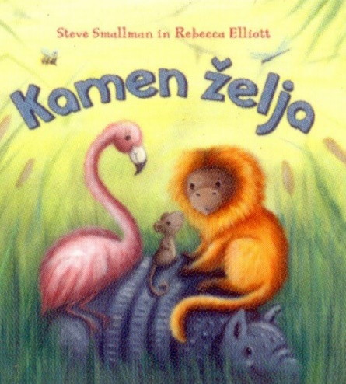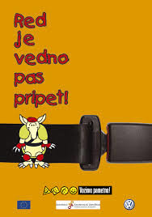otrok se seznani s pasavčkom (kdo je kot maskota in žival) in s sloganom: Red je vedno pas pripet

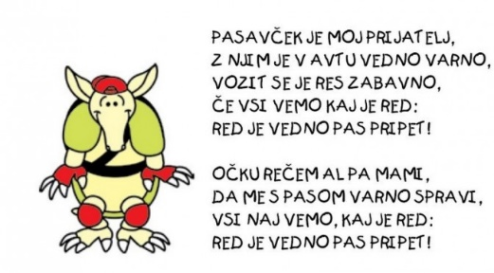

* otrok  posluša svoji starosti primerne zgodbe; zgodba: Kamen želja, kjer Pasavec izpolnjuje želje svojim prijateljem
* s pomočjo računalnika spozna in si ogleda različne posnetke nesreč, prometa…
* 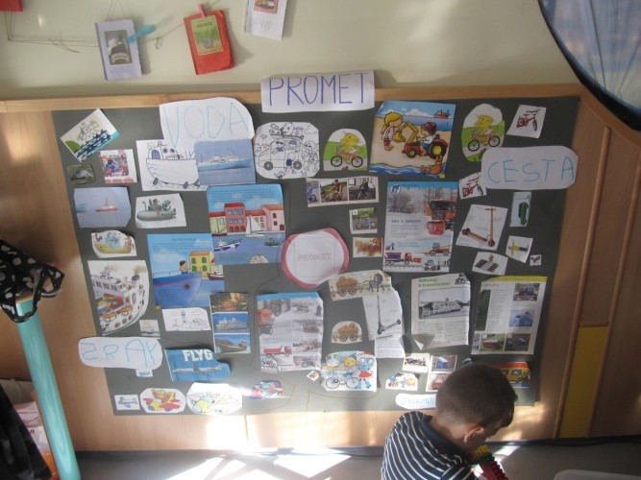otrok v literaturi išče podatke in informacije o prometu; razvršča promet in oblikuje plakat na temo: PROMET

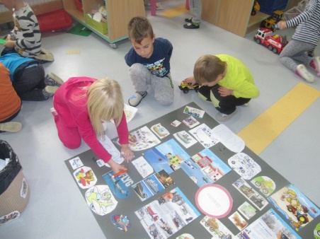

* otrok se igra z glasovi- oponašanje zvokov v prometu, prepoznavanje le-teh na posnetkih, tuljenje sirene
* otrok  spozna in ponovi ples: VLAK in AVTO (gibalno ponazarjanje ob glasbi)
* otrok se seznani z novo pesmico: MOJ RDEČI AVTO, PASAVČEK, Z AVTOBUSOM K TETI
* otrok izdeluje avto in prometne znake iz odpadnega materiala
* 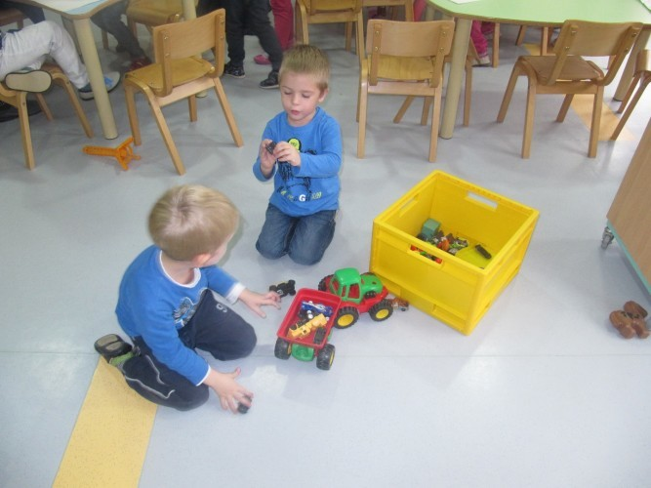otrok se igra s kartonom, stoli, izdela prevozno kompozicijo iz kock, prevoznih sredstev v igralnici
* 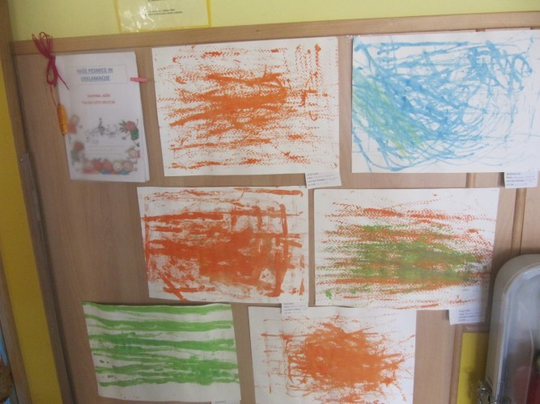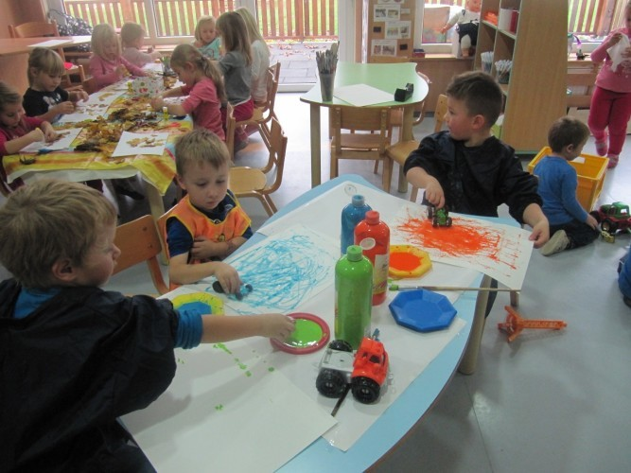otrok riše in slika na temo promet; slika s pomočjo avtov
* otroci sodeluje pri vsakodnevnem beleženju pripetosti v avtomobilu (nalepke) in kako je prihajal v vrtec (avto, kolo, peš…); ugotavljamo da so večinoma otroci vsakodnevno privezani z varnostnimi pasovi…

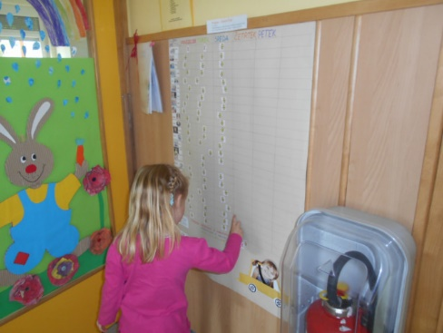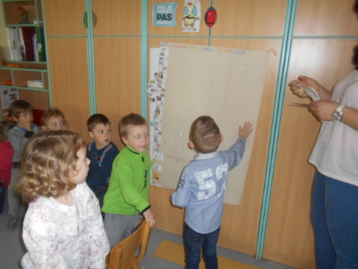

* 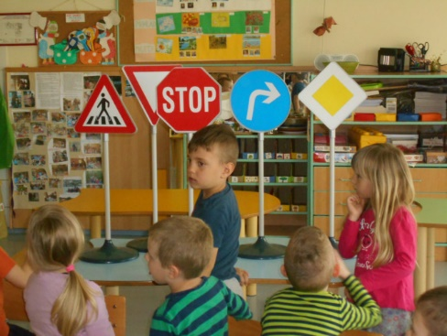 otrok razvršča in klasificira prometne znake (po pomenu, obliki, barvi)

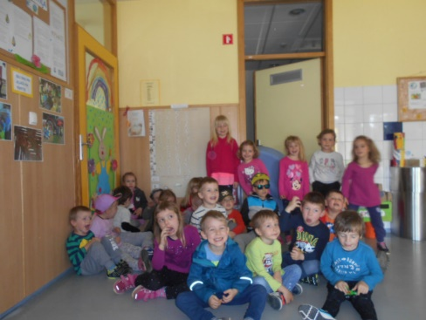

* otrok utrjuje in prepoznava geometrijske like; jih riše, izrezuje
* otrok prešteva vozila na sprehodu in opazuje njihove oblike, barve…
* otrok razvršča vozila po lastnosti glede na prostor gibanja (po vodi, cesti, železnici, zraku)
* otrok se sprehaja po okolici in opazuje prometne situacije ter upošteva signalizacijo na cesti

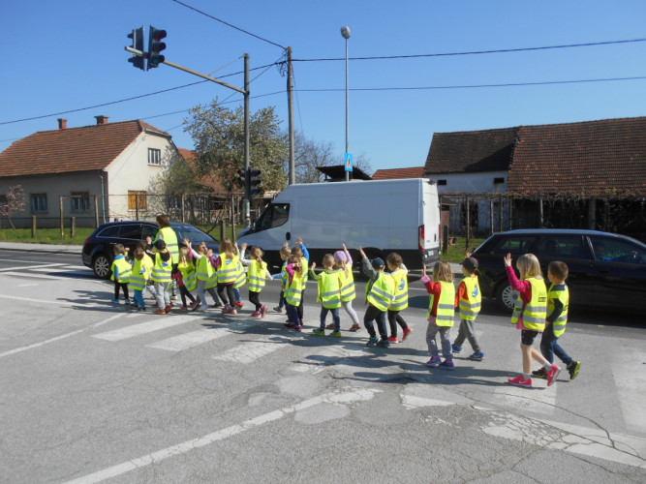

* 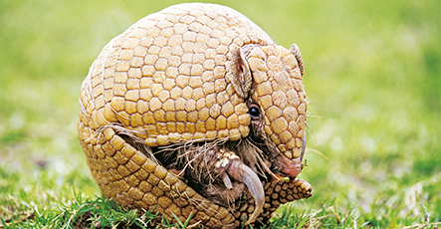otrok sodeluje v vadbeni uri (tema PROMET)
* igra se gibalno plesno igro: Semafor
* igra se igro: Avtomobili se peljejo v garažo
* otrok se veliko giba v naravnem prostoru, se pogovarja o strupenih plinih
* 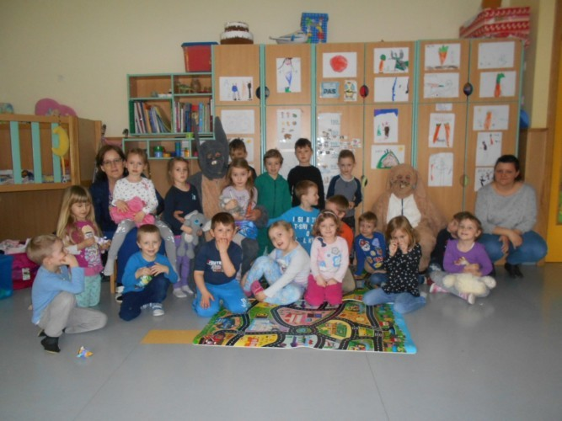 sprehodi po naselju, po pločniku, ob cesti

Tudi velikonočnim zajčkom, ki so nas obiskali v igralnici, smo pokazali našo igralno preprogo: Promet.

EVALVACIJA

Otroci so v dejavnostih preko celega leta zelo uživali. Ker je v skupini veliko dečkov, je bil ta projekt še kako pomemben in zanimiv. Dečki so se vsakodnevno igrali s prevoznimi sredstvi, ki smo jih imeli na razpolago v igralnici. Otroci so spoznali varnost v prometu, zakaj je le ta pomembna na cesti, kako se vedemo, na kaj moramo biti pazljivi in pozorni.

Zelo zanimivo jim je bilo, ko nas je v vrtcu ( v sosednji skupini) obiskal policaj. Vsi so želeli sedeti v njegovem avtu, si ga pobliže ogledati. Tudi na sprehodu, z varnostnimi brezrokavniki so bili bolj pazljivi na cesti, kot sicer prej, brez njih. Zanimiv je bil dogodek ob lepljenju nalepk na plakate, kjer smo ugotavljali ali so otroci privezani z varnostnimi pasovi v avtu, ali ne. Ko si je eden izmed dečkov prilepil nalepko, ki je pomenila neprivezanost s pasom, je takoj naslednji dan povedal, da je mamo opozoril, da ga more v avtu privezati. Na koncu tedenskega beleženja smo ugotovili, da se otroci vozijo vsi v avtu privezani, v avtosedežih.

Ob svojem delu smo se posluževale različnih materialov, pripomočkov. Ideje za dejavnosti smo iskale preko različnih knjig, medijev, enciklopedij…in seveda naše knjižnice v vrtcu.

Starše smo sproti obveščale o dejavnostih preko roditeljskega sestanka, preko oglasnih desk, preko otroških izdelkov in plakatov, ki smo jih pripravili skupaj z otroki. Starše smo celo leto obveščale o projektu preko slik na e asistentu. Zanimive so bile besede staršev, ko smo beležili

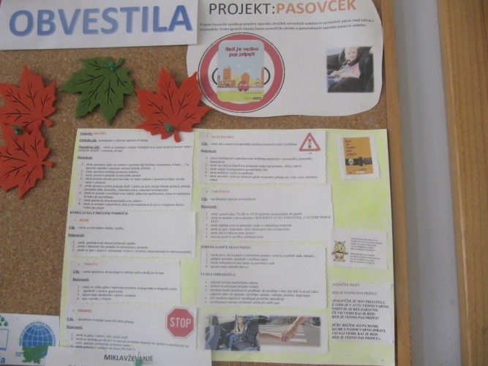

privezanost v avtu. Povedali so, da v drugih vrtcih tega projekta niso zaznali, da jim je ta sistem zelo všeč. Povedali so, da otroci veliko doma pripovedujejo o pravilih na cesti in v avtu. Tudi na cesti, otroci veliko bolj spremljajo samo signalizacijo (semafore in prometne znake) kot pred začetkom tega projekta.

V nadaljevanju bomo izdelali še nekaj prometnih znakov, garaž in avtomobilov. Z otroki bomo izvajale gibalne dejavnosti na igrišču vrtca: vožnja s skiroji, kolesi; z uporabo varnostne čelade.

Za zaključek bomo z otroki pripravile plakat za starše, kjer bomo nanizale dejavnosti skozi celo šolsko leto. Projekt bomo predstavile tudi na spletni strani šole in vrtca.

Tudi nama s sodelavko v skupini je bila ta tema zelo zanimiva. Ponudila je veliko različnih možnosti, idej za delo z otroki. Veliko navdiha in novih idej pa so nama seveda dali naši otroci, ki so na vsakem koraku odkrili kaj novega in zanimivega. Tako bi v prihodnje lahko nadaljevali s tem projektom in mogoče še več v delo vključevale naše starše.

